Раздел долгосрочного плана: Раздел 5.2 B Саки |  | Школа: МКНО г.Алматы
Дата: |  | ФИО учителя: Ниязова К.Т.
Класс: 5 «А» |  | Количество присутствующих: | отсутствующих:
Тема урока | Археологическая находка «Золотой человек»  Кем был «Золотой человек»?
Цели обучения, которые достигаются на данном уроке (ссылка на учебную программу) | 5.2.3.1 знать археологические открытия казахстанских ученых  5.2.2.4 описывать реликвию «Золотой человек», как произведения  искусства  5.2.1.2 описывать мировоззрение древних племен
Цели урока | 5.2.3.1 знать археологические открытия казахстанских ученых  5.2.2.4 описывать реликвию «Золотой человек», как произведения  искусства  5.2.1.2 описывать мировоззрение древних племен
Критерии оценивания | 1.Работая с источниками, находят сведения об археологических открытиях и cоставляют учебную карту  2. Дают характеристику экспонатов из Иссыкского кургана.  3. Почему найденный в Иссыкском кургане человек был назван «Золотым человеком»? Приводят 2- 6 аргументов..  4. Делают вывод о мировозрении саков.
Языковые цели | - Работа с терминами. Используя словосочетания, ученики составят небольшой рассказ об экспонатах музея  Вождь,царь,археология, курган, погребение ,«Золотой человек», зверный стиль, мировозрение.  Экспонаты, найденные из Иссыкского кургана дают информацию о жизни, быте саков.  Данные факты дают нам следующие сведения.  Главные достижения...…
Привитие  ценностей | Ценности:  - уважать и гордиться историей родной страны;  -патриотизм  -национальное самосознание  формирование навыков самостоятельно добывать себе знания и самостоятельного поиска, умение эффективно работать самостоятельно и в группе, прививать отношение к труду и творчеству, открытости, сотрудничеству, уважению и гражданской ответственности
Межпредметные  связи | Всемирная история. Искусcтво.
Учебник | История Казахстана НИШ 2017 г. С.Р.Ахметова, А.М. Ибраева и др.
Навыки  Использования  ИКТ | Использование интерактивной доски
Ход урока
Запланированные этапы урока | Запланированная деятельность на уроке |  |  | Ресурсы
Начало урока  15 минут | Во время перемены используя 4 названия племен саков, (исседоны, аримаспы, аргиппеи, даи) разделите класс на 4 группы  Актуализация знаний:  - Какие племена жили на территории Казахстана в эпоху железа?  - Какой племенной союз был самым первым на территории Казахстана?  - На какие группы делятся исторические источники о сакских племенах?  Работа в группах  1 Заполните схему  Исторические источники о саках  2. «Соотнесите»  Задание: Распределите правильно исторические источники о саках  1)Античные источники А) Геродот «История» Б) «Авеста» В) Страбон «География» Г) Труды Арриана, Полиена, Диодора, Плиния Д) Бехистунская надпись  2)Персидские источники  Ответ: 1-А,В,Г. 2-Б,Д  3.«Четвёртый лишний» Задание: В каждом ряду из 4 слов вычеркните одно слово, которое не вписывается в этот ряд.  1. Воины, жрецы, ремесленники, общинники.  2. Геродот, Страбон, Ибн Баттута, Ктесий.  3. Тиграхауда, хаомаварга, кангюи, парадарайя.  4. «Тысяча бессмертных», «великие мужи», «азиатские скифы», «туры с резвыми конями».  4. «Кому принадлежит цитата?»  - ОСТАВИЛ ИНТЕРЕСНЫЕ СВЕДЕНИЯ ПРО САКСКИХ ЖЕНЩИН. «ЖЕНЩИНЫ САКОВ СИЛЬНЫ, ВО ВРЕМЯ ВОЙН ПОМОГАЮТ СВОИМ МУЖЬЯМ, ВСТУПАЯ ВМЕСТЕ С НИМИ В БИТВУ» (Ктесий)  - САКИ БЫЛИ ПРЕКРАСНЫМИ НАЕЗДНИКАМИ. Они вооружены луками, мечами, панцирями и бронзовыми боевыми топорами; в сражениях они носят золотые пояса и головные повязки» (Страбон)  - «СРАЖАЮТСЯ ОНИ ВЕРХОМ НА ЛОШАДЯХ И ПЕШИЕ. ЗНАЮТ ОБА СПОСОБА ВОЙНЫ; СРАЖАЮТСЯ ЛУКАМИ И КОПЬЯМИ; ВООРУЖЕНЫ ОБЫЧНО И СЕКИРАМИ…» (Геродот)  - «МЫ ПРИСТУПИЛИ К РАСКОПКАМ БОЛЬШОЙ НАСЫПИ. КОГДА МЫ ПОДОШЛИ К ЕЕ ЦЕНТРАЛЬНОЙ ЧАСТИ, ОБНАРУЖИЛИ, ЧТО МОГИЛА БЫЛА РАЗГРАБЛЕНА…НО СБОКУ ОТ ЦЕНТРАЛЬНОЙ ЧАСТИ ПОГРЕБЕНИЯ ПРИМЕРНО В 10 МЕТРАХ ОБНАРУЖИЛАСЬ БРЕВЕНЧАТАЯ СТЕНА. ЭТО БЫЛА НЕТРОНУТАЯ ПОГРЕБАЛЬНАЯ ЯМА».(К.Акишев)  Работа с рисунками:  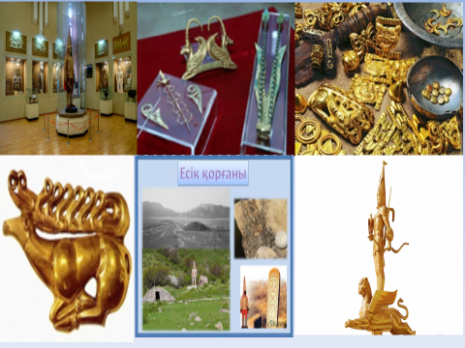  1.Что Вы видите на рисунках?  2.Что Вы знаете об этих экспонатах?  4. Попытайтесь угадать тему…?  Учащиеся дают обоснование своим предположениям.  Возможные ответы:  Большинство: Все предметы сделаны из золота. Ценный металл. Все экспонаты относятся к вещественным источникам.  Некоторые: Мы ездили на экскурсию и посещали музей города Есик  Ознакомление с темой урока, целями обучения. |  |  | История Казахстана (из древней эпохи до нашего времени)  Главный редактор.  М.Х.Асылбеков, Қ.С.Алдажұманов, К.М.Байпақов Пяти томник. 1-том. – Алматы, 2010 г.  Удивительные тайны «золотого человека».  http://www.voxpopuli.kz/history/udivitelnye-tayny-zolotogo-cheloveka-12980.html  Золотой человек кургана Иссык.  http://www.elimai.kz/zolotoj-chelovek-kurgana-issyk.html
Середина урока | Просмотр документального фильма  Родной край №10. «Золотой человек», прославивший казахскую землю на весь мир 5 мин  https://www.youtube.com/watch?v=28db7cG8mZU1-  Работа в группах  Задание 1: Исследовательская работа. Работа в группе. Создание учебной карты (органайзер)  1-задание. Работа с источниками (видеоресурс и текст в учебнике на стр 74).  Раскопки и результаты исследования Иссыкского кургана:  Критерии оценивания  Создают учебную карту (органайзер)  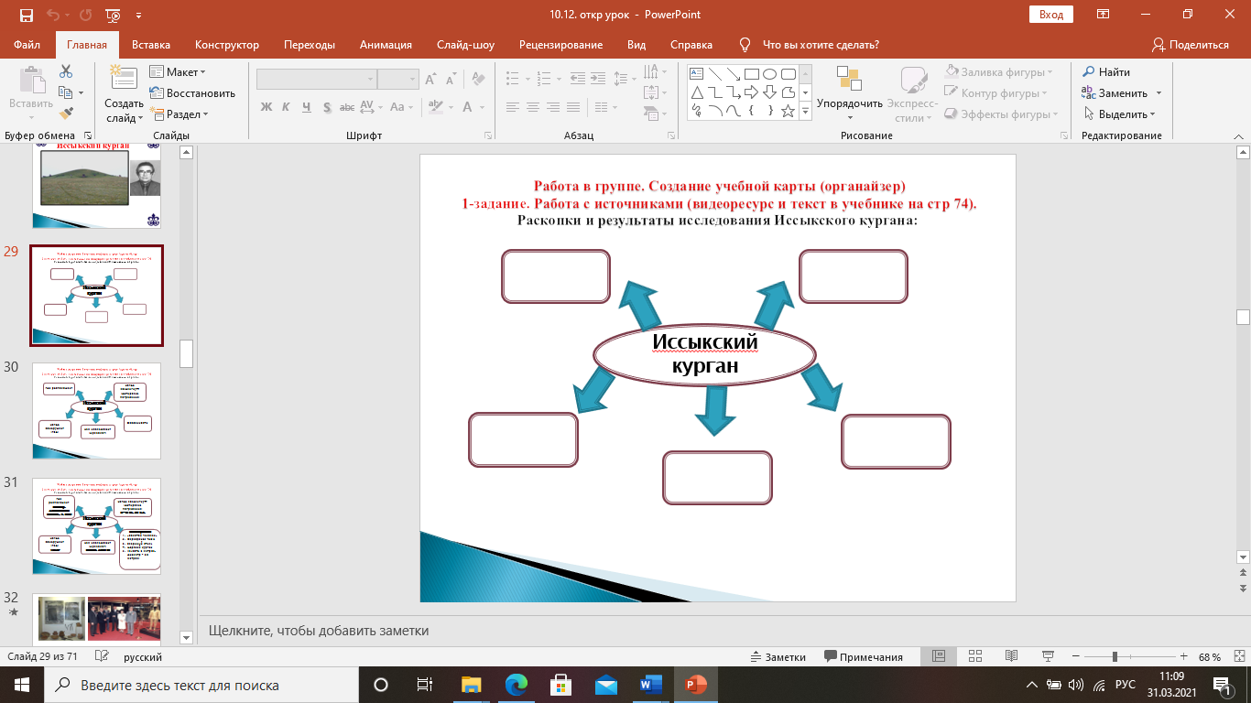  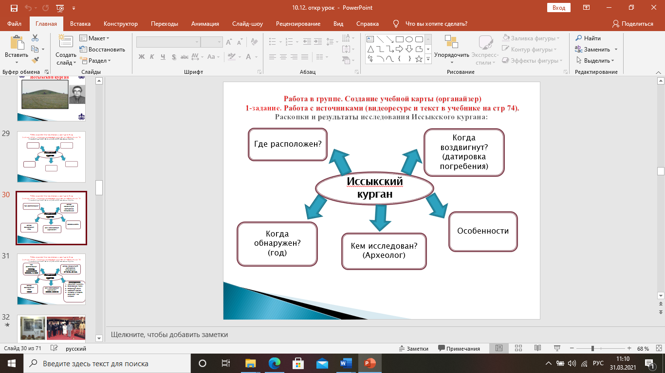  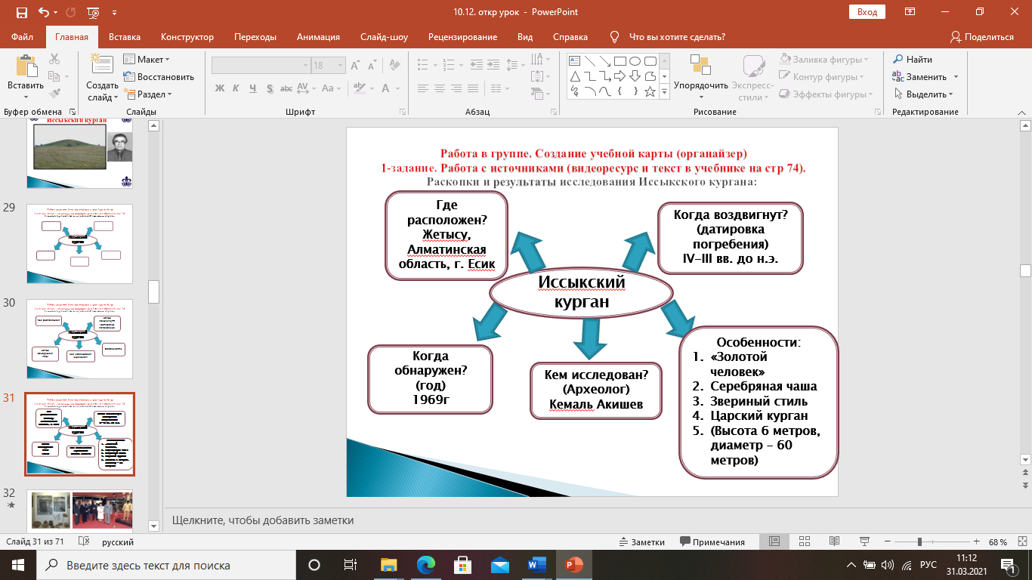  Задание 2: Исторический музей. Просмотр видеоресурса,  Задание. На основе видеоресурса и текста учебника а также на основе учебной экскурсии Иссыкский музей дайте характеристику своему экспонату как произведению искусства  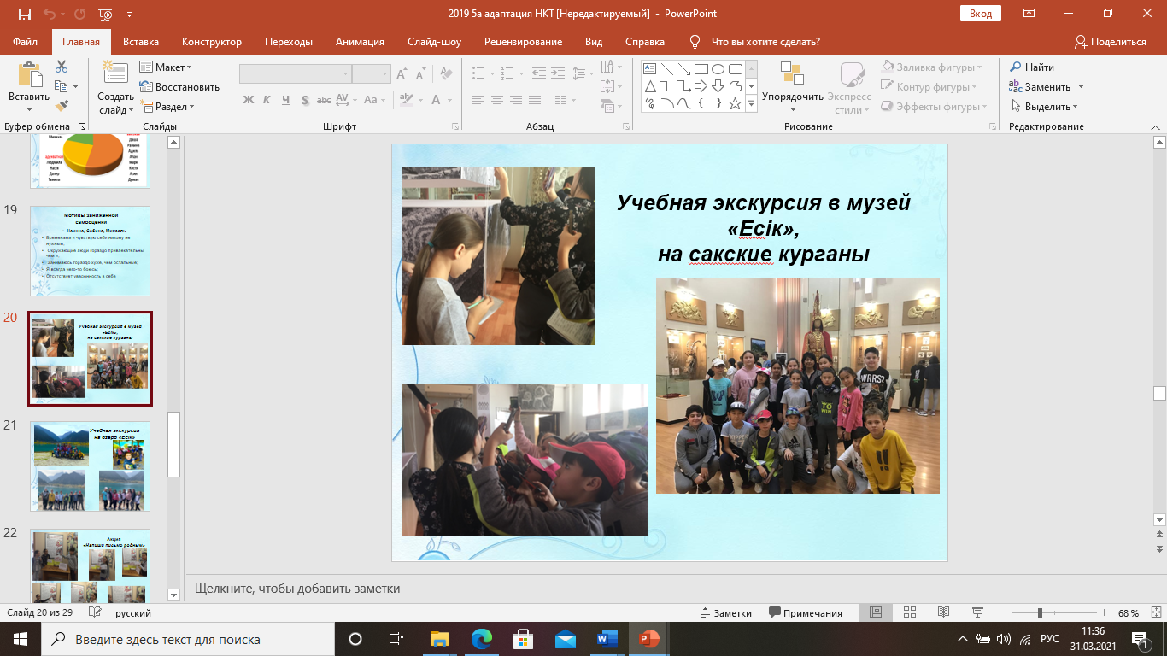  Критерии оценивания ответов  Представитель каждой группы (ГИД) , дает характеристику своему экспонату  Проводят защиту своего экспоната перед классом  - Изображение кого встречается на деталях «Золотого человека»?  - Как называется этот стиль в искусстве?  Вывод: Изображение зверей при украшении изделий называется звериным стилем  Мировоззрение саков формировалось в результате познания кружающего мира. Происхождение рода и племени связывали с определенным животным. Саки верили, что звери защищают их, покровительствуют им. Они украшали оружие, конскую упряжь, одежду образами зверей, веря в то, что они придают силу, оберегая их от различных опасностей.  Задание 3 Итак, вопрос исследования: Кем был Золотой человек?  Аргументируйте свой ответ  Кем или чем является Золотой человек для современного Казахстана? (символ Независимости) |  |  | Родной край №10. «Золотой человек», прославивший казахскую землю на весь мир  https://www.youtube.com/watch?v=28db7cG8mZU1-  «Находки из Иссыкских курганов (Золотой человек)»  https://www.youtube.com/watch?v=inEq7ufwP7U
Конец урока | Закрепление темы:  Индивидуальная работа на закрепление  Да/Нет  Закрепление темы: Да-1. Нет-0  1. «Золотой человек» был найден в 1969 году.  2.«Золотого человека» открыл – А.Толеубаев  3. Изделия убранства «Золотого человека» выполнены в зверином стиле.  4. Курган, в котором нашли «Золотого человека» расположен в Северном Казахстане, вблизи города Петропавловска.  5. В серебряной чаше имеются 26 знаковых букв.  ПРАВИЛЬНЫХ ОТВЕТОВ: 10101(самооценивание)  Рефлексия «СВЕТОФОР»  Взаимооценивание (работа в группе)  Домашнее задание  У. стр.74-77 читать. Рабочая тетрадь стр 18

